91000 DEV ÖĞRENCİ ORTAOKULU 2021-2022 EĞİTİM
ÖĞRETİM YILI MEDYA OKURYAZARLIĞI I.DÖNEM II. YAZILI
ADI-SOYADI:
SINIFI-NO:

1. Ailesiyle birlikte akşamları televizyon izleyen Metehan tüketici hakları konusundaki haberi izlemiştir. Bu konuda vatandaşların hak ve sorumluluklarını öğrenmiştir. Aldığı kulaklığın bozuk olduğunu fark edip fişi ile birlikte aldığı dükkâna giderek değişim talebinde bulunmuştur. Olumsuz cevabı alında televizyonda izlediği tüketici hakları konusundaki tavsiyelere uyarak hakkını aramış ve satıcı kulaklığı değiştirmek zorunda kalmıştır
Yukarıda verilen olayda medyanın hangi yönünün önemine vurgu yapılmıştır?
A) Eğlendirme B) Bilgilendirme
C) Haber verme D) Boş zamanları değerlendirme

2. Aşağıdakilerden hangisi bir gazetedeki haberin ya da olayın inandırıcılığına zarar verir?
A) Resim kullanılması
B) Detay, zaman, yer gibi kavramlara yer verilmesi
C) Yetkililerin açıklaması
D) Editörün yorumu

3. Ortaokul öğrencisi Yağmur günde altı saat bilgisayar başında vakit geçirmektedir. Bir müddet sonra belinde, gözünde ve omuzlarında ağrılar hissetmeye başlayan Yağmur doktora gitmek zorunda kalmıştır.
Yukarıda teknolojinin hangi alandaki olumsuz etkisinden bahsedilmiştir?
A) Ekonomi B) Sağlık C) Eğitim D) Sosyal

4. Aşağıdakilerden hangisi medya okuryazarlığı eğitimi alan bir öğrencinin yapması gereken davranışlardan birisi olamaz?
A) Demokratik bir biçimde değişik medya kanalları yoluyla etkili iletişim kurar
B) Farklı kaynaklardan gelen bilginin doğruluğunu değerlendirir
C) Medyadaki paylaşımlarının sorumluluğunu bilir
D) Paylaşılan bütün verilerin doğru olduğuna inanır

5.
I- Türkçeyi doğru kullanmak
II-Haberin kaynağını açıklamak
III-Haberi resmi kaynaklara dayandırmak
Yukarıda verilenlerden hangileri bir haber programında olması gerekenlerdendir?
A) I, II ve III B) I ve III C) II ve III D) I ve II

6. Aşağıdaki akıllı işaretlerden hangisi ne uygun yayın daha geniş kitlelere hitap etmektedir?
A)  B) 

C)  D) 
7. Başlangıçta sivil toplum hareketi olarak doğan medya okuryazarlığı konusu daha sonra hükümetler tarafından da benimsenmiştir. Bugün ABD, Kanada, İngiltere, Almanya, İtalya, Hollanda, İskoçya, İspanya, İsveç, Fransa, Danimarka, Finlandiya, Avusturya ve Avustralya gibi ülkelerde hükümetlerin de desteğiyle ilkokul düzeyindeki okullarda Türkçe, matematik, sosyal bilgiler gibi medya okuryazarlığı dersleri okutulmaktadır. ABD’de ders materyallerinin oluşturulmasına yayın kuruluşları da destek olmaktadır.
Parçaya göre çıkarılabilecek en kapsamlı yargı aşağıdakilerden hangisidir?
A) Medya okuryazarlığı dersi Avrupalı devletler öncülüğünde gelişmiştir
B) Dünyadaki bütün ülkelerde medya okuryazarlığı dersi için çalışma yapılmaktadır
C) ABD medya okuryazarlığı dersini ilk uygulayan ülkedir
D) Medya okuryazarlığı dersi devletlerin desteği ile gelişme göstermektedir

8. Medya okuryazarlığı, medyanın mesajlarına karşı daha bilinçli olmayı sağlar. Televizyon programları, filmler, görseller, metinler, sesler ve internet siteleri; bunların hepsi medya mesajı taşır. Televizyondaki reklamdan, CD’deki müziğin sözüne, gazete yazısından bir tişörtün üzerindeki slogana kadar türlü biçimde akan medya mesajları karşısında bireylerin farkında ve uyanık olmasını sağlamak medya okuryazarlığının amaçlarının başında gelir.
Bu açıklamaya göre aşağıdakilerden hangisi medya içeriği kapsamında değerlendirilemez?
A) Mektup B) Twitter
C) Facebook D) İnstagram

9. 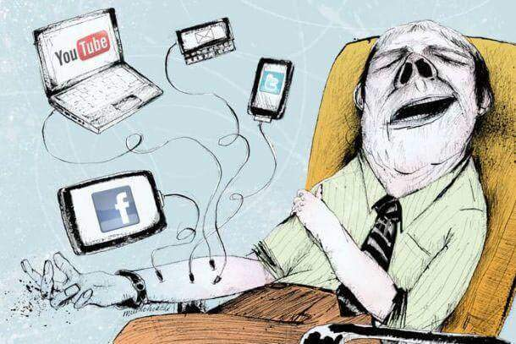
Yukarıda görselde sosyal medyanın hangi özelliği vurgulanmak istenmiştir?
A) Bağımlılık B) Eğlence C) Eğitim D) Sosyalleşme

10.
"Ülkemizde yayın yapan kuruluşların belli ilkeler doğrultusunda yayın yapmalarını sağlamak amacıyla radyo ve televizyonların yayınlarını düzenlemek ve denetlemekle görevli kuruldur.“
Yukarıdaki tanım aşağıdakilerden hangisine aittir?
A) TRT B) DSİ C) RTÜK D) TUİK

11. Aşağıdakilerden hangisi televizyonda günün her saatinde yayınlanabilecek programlardan birisi olamaz?
A) Korku filmi B) Belgesel
C) Haberler D) Yarışma
12. Aşağıdakilerden hangisi internet kullanıcılarının yapması gereken davranışlardan değildir?
A) Yaptığı paylaşımın sorumluluğunu bilir
B) Sevdiği her resmi ve bilgiyi paylaşır
C) Suç ve suçluyu övücü yazılar yazmaz
D)Özel hayatın gizliliğine dikkat eder

13. Bir haber programındaki alt yazıda ' eski adalet bakanlarımızdan Murat KILIÇ vefat etmiştir' yazısını okuyan beşinci sınıf öğrencisi Mustafa, babasına 'adaletin eskisi mi olur baba' diyerek cümleyi anlamadığını söyledi. Babası da ' adalet eski bakanlarımızdan 'olması gerekir diye açıklama yaptı.
Yukarıda verilen örnekte problemin temel kaynağı aşağıdakilerden hangisidir?
A) Mustafa'nın dil kurallarını bilmemesi
B) Alt yazının dil kurallarına göre yazılmaması
C) Haberin gerçek olmaması
D) Mustafa'nın yaşının küçük olması

14. Sansür, siyasal iktidarların kamu yararı açısında sakıncalı buldukları haber, yazı, kitap, film, resim, oyunları, sosyal siteleri inceleyerek bazı bölümlerini ya da tümünün yasaklanmasıdır.
Aşağıdakilerden hangisi anayasal olarak sansürün uygulandığı durumlardan değildir?
A) Zararlı alışkanlıkların engellenmesine yönelik programlarda
B) Suçu ve suçluyu övücü programlarda
C) Terörü destekleyici yayınlarda
D) Kötü alışkanlıkları teşvik edici programlarda

15. Bir gazete, yalnız haberleri olduğu gibi veren bir şey değildir, onun gayesi; insanları düşündürerek, kızdırarak, o konuda bir şeyler yapmaya teşvik etmek olmalıdır.
( Mark Twain )
Yazar Mark Twain bu sözüyle gazetenin hangi amacı da taşıması gerektiğini vurgulamıştır?
A) Halkı bilgilendirmek B) İnsanları kızdırmak
C) Kamuoyu oluşturmak D) Halkı eğlendirmek

16. Aşağıdakilerden hangisi resmi kurumlar için kullanılan uzantıdır?
A) com. B) gov. C) org. D) mil.

17. 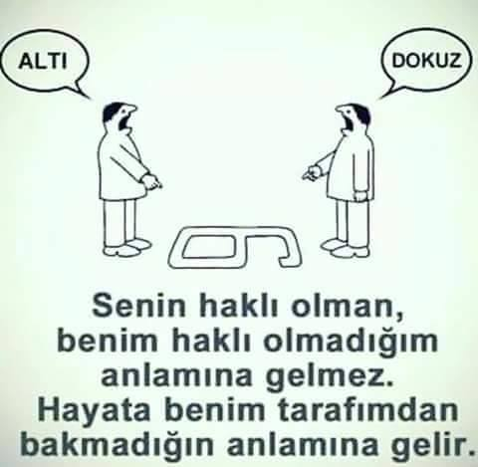
Son dönemlerde sosyal medyadaki bu paylaşım aşağıdakilerden hangisinin önemine vurgu yapmaktadır?
A) Bağımlılık B) Doğruluk
C) Empati D) Fedakarlık

18. 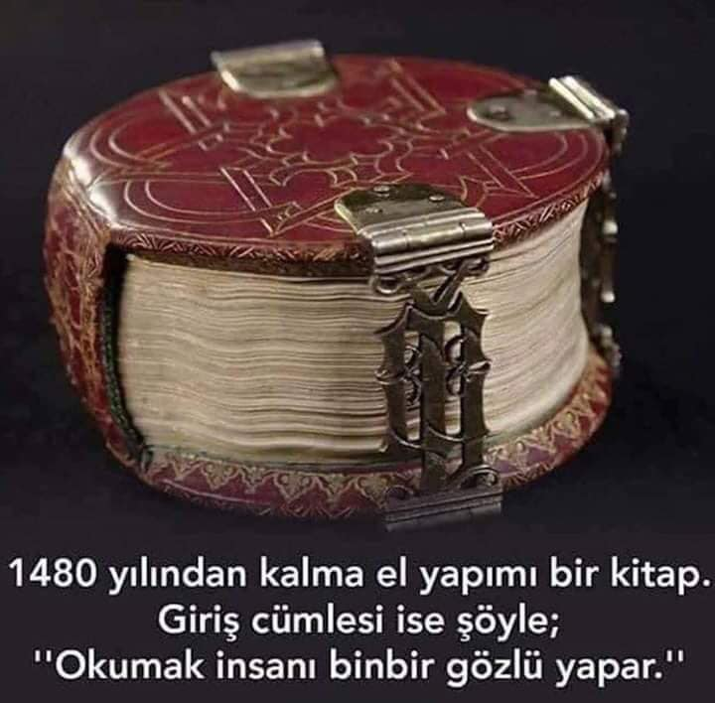
Verilen resme göre aşağıdakilerden hangisini söyleyebiliriz?
A) Öğrenmek sadece okumakla olur.
B) Sadece okuyanlar öğrenebilir.
C) Eski kitaplar daha iyidir.
D) Okumak insanı çok yönlü yapar.

19. 2018 yılında Türkler günde ortalama 7 saat internet kullanıyor.Buna göre;
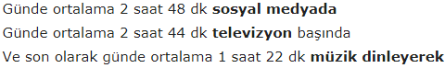
vakit geçiriyorlar..
Verilenlere göre aşağıdakilerden hangisini söyleyebiliriz?
A) Türkler, Dünya ortalamasının üstünde sosyal medya kullanıyor
B) En fazla zamanı müzik dinleyerek geçiriyoruz
C) Günümüzün yaklaşık üçte birini teknoloji ile geçiriyoruz
D) Zamanımızın çoğunu tv izleyerek geçiriyoruz

20.

Temel Reisin, ıspanak yemesi ıspanak satışını %34.5 oranında arttırmıştır.
Yukarıdaki altı çizili bilgiye göre medyanın hangi alanda doğrudan etkili olduğu söylenebilir?
A) Sosyal B) Ekonomi
C) Eğlence D) Haberleşme

Süre 40 dakikadır. Her soru 5 puandır. Başarılar.
Ramazan BUDAK
Sosyal Bilgiler Öğretmeni
(Paylaşım için öğretmenimizden izin alınmıştır Z.D.)

